A RELEVÂNCIA DA CONTABILIDADE GERENCIAL PARA GESTÃO DA AGRICULTURA FAMILIAR NO MUNICÍPIO DE LAFAIETE COUTINHO

Amanda Santiago Oliveira, Bacharel em Administração, UNIME

Nayara Batista Moreira, Mestre em Contabilidade, UFBA

RESUMO
Considerando a capacidade da agricultura familiar para o desenvolvimento socioeconômico do espaço rural, e, por conseguinte da nação, mediante o fornecimento de gêneros alimentícios ao mercado interno e externo, assim como a sua competência para gerar rendas e empregos entre outros, o grupo selecionado para este estudo foram os produtores rurais que comercializam seus produtos no próprio município, foi realizado um questionário em Julho de 2019 contendo 7 questões a uma amostra de 16 agricultores/comerciantes rurais do município de Lafaiete Coutinho (BA), foi utilizada amostragem não-probabilística. Através do resultado do questionário foi possível constatar que os agricultores/comerciantes pesquisados utilizam métodos básicos administrativos e contábeis na agricultura familiar, assim como não ocorre mudanças ou aperfeiçoamentos nesses métodos. A título de pesquisas futuras as formas de financiamento do BNDES para o município e os impactos da contabilidade de custos para o gerenciamento da agricultura familiar.
Palavras-chave: Métodos de Gestão. Agricultura Familiar. Desenvolvimento Financeiro.
ABSTRACT
Having regard to the capacity of family farming for the socio-economic development of rural areas, and therefore of the nation, by supplying foodstuffs to the internal and external markets, as well as its competence to generate rents and jobs among others, the group selected for this study were the rural producers who market their products in the municipality itself, a questionnaire was conducted in July 2019 containing 7 questions to a sample of 16 farmers/rural traders in the municipality of Lafaiete Coutinho (BA), and a non-probabilistic sampling was used. Through the result of the questionnaire, it was possible to verify that the farmers/traders surveyed use basic administrative and accounting methods in family farming, just as there are no changes or improvements in these methods. For future research, the financing forms of BNDES for the municipality and the impacts of cost accounting for the management of the family farming.
Keywords: Management Methods. Family farming. Financial development

1 INTRODUÇÃO
A agricultura está submissa ao comércio, dando maior ênfase a influência dos conhecimentos de gestão para promoção do seu negocio, para que isto ocorra o agricultor deve estar bem inteirado sobre as exigências do mercado em função dos produtos ofertados e a disposição da sua mercadoria em sua propriedade e os fatores naturais, tecnológicos e fundos de fomento a agricultura que podem ampliar o funcionamento integral ou parcial do seu negócio. O estudo dos recursos naturais amplia a produção em função da perspectiva na qual o mercado encontra-se adaptando os fatores naturais. Essa busca por conhecimento pode ser adquirida através dos sindicatos da classe, consultor rural ou outros profissionais que atuem em gestão na área rural.
A ampliação da divisão social do trabalho que acompanhou a mudança da base técnica por que passou a agricultura brasileira nos últimos 30 anos, em especial durante a década dos anos 70, colocou o uso de bens de capital e bens intermediários de origem industrial como condição socialmente necessária para produção agrícola. A utilização de produtos industriais colocou a agricultura na órbita financeira, processo esse incentivado e sustentado pela atuação do estado a partir de 1965 através da política de crédito rural subsidiado (MOREIRA, 1999, p.120).
Os agricultores têm buscado especializações na produção, assim como a pecuária absorve uma grande fatia de mercado. O cenário econômico brasileiro tem a contribuição significativa da agricultura familiar cooperando na geração de emprego e rédito no setor rural. Ao passar dos anos ocorreram mudanças expressivas que elaboraram um mercado com ampla concorrência e diversidade, exige assim um aprimoramento das práticas primitivas e tradicional que possam atender o presente momento econômico, político, tecnológico e social.
O municio de Lafaiete Coutinho foi constituído por famílias no século XIX que passaram a habitar estabelecendo a agropecuária na região, foi criado por Lei estadual em 1962. Apesar do comércio e industrialização contribui substancialmente para o Produto Interno Bruto (PIB) o censo demográfico computou aproximadamente 46,1% de habitantes que residem em área rural, conforme dados no site da prefeitura.
Acerca desse assunto surge o seguinte questionamento: De que forma a informação contábil é utilizada para o gerenciamento e tomada de decisões nas propriedades rurais do município de Lafaiete Coutinho?
  - OBJETIVOS
    - Objetivo Geral
A presente pesquisa teve como propósito analisar a aplicação dos instrumentos da contabilidade gerencial na agricultura familiar do município de Lafaiete Coutinho, Bahia.
    - Objetivos Específicos
- Os instrumentos da contabilidade gerencial na agricultura familiar
- Métodos de planejamento, orçamento e orientação para tomadas de decisões da atividade rural.
- Análise dos métodos praticados pelos agricultores do município
2 FUNDAMENTAÇÃO TEÓRICA
Na fundamentação teórica são expostos conceitos e dados, estruturados de modo a compor a análise do contexto sobre os mecanismos de gestão utilizados na agricultura familiar. A princípio elucidar a importância da agricultura para a sociedade em toda a sua historia e como a administração possa zelar pelo patrimônio de cada indivíduo ou entidade. Logo após reiteramos a relevância da contabilidade gerencial a fim de analisar medidas mais significativas para o negócio e no tópico posterior é feito a análise do questionário sobre técnicas de gestão na agricultura familiar. Esta pesquisa foi desenvolvida através de uma revisão bibliográfica de artigos apresentados em periódicos e questionário aplicado aos proprietários do município.
2.1 ADMINISTRAÇÃO RURAL
Na atual conjuntura a administração tem um papel importantíssimo e significativo na construção social, pois não existe uma organização sem administração, mesmo está não sendo aplicada de forma correta, e não existe uma sociedade sem organizações.
Conforme Silva (2016, p.3):
“A agricultura familiar no Brasil surge como uma forma de produção alternativa à monocultura e ao latifúndio do período colonial fortalecendo-se com os impactos sociais, culturais e ambientais ocasionados pela “revolução verde” a partir da década de 1950”.
A agricultura ou agropecuária familiar assim como grandes ou pequenas estruturas organizacionais são formados por pessoa ou pessoas que buscam suprir as necessidades básicas e obter lucro através do trabalho, em alguns desses momentos é necessário tomar decisões e segundo Chiavenato (2016, p. 57):
“Decisão é o processo de análise e escolha entre alternativas disponíveis de cursos de ação que a pessoa deverá seguir”. Toda decisão envolve seis elementos:
- Tomador de decisão [...]
- Objetivos [...]
- Preferências [...]
- Estratégias [...]
- Situação [...]
- Resultado [...]
[...] O tomador de decisão escolhe uma alternativa entre outras: se ele escolhe os meios apropriados para alcançar determinado objetivo, sua decisão é racional.

Segundo Crepaldi (1998, p. 53) a eficácia de um parecer da administração deve ser sintetizada sobre dois aspectos: “levantamento do estágio atual e a elaboração de um plano de medida tomado em curto prazo”.
O Ato de administrar não está necessariamente relacionado à ação do dono de qualquer organização, independente do número de pessoas que está possa ter, o gestor deve portar conhecimentos indispensáveis que possam manter a liderança e uma boa relação entre seus funcionários formadas com um bom dialogo impulsionados pela motivação, desta forma o excelente funcionamento reproduz nas finanças e na fidelização da clientela.
Para Cella (2002, p. 25) a competência desenvolvida pelos produtores é de suma importância e: “quanto mais conhecimento tem-se, maior a capacidade de discernimento e de compreensão dos fenômenos que ocorrem nos sistemas agropecuários”.
2.2 CONTABILIDADE GERENCIAL AGRÍCOLA
A contabilidade é uma ciência que busca sanar dificuldade e ambições do proprietário em função dos seus bens e de que forma estes podem ser avaliados e fiscalizados. Lopes de Sá (2010, p. 46) atribuía definições a contabilidade como ciência que investiga os eventos do, em virtude do êxito prático da organização social.
A gestão contábil busca prover através de relatórios, demonstrações e diagnósticos sob aspectos financeiros, com o objetivo de facilitar na sistematização para tomada de decisão. A contabilidade rural possui algumas particularidades, por exemplo, conforme Crepaldi (1998, p.):
“O ano agrícola, ou ano de atividade da empresa agrícola, é diferente do ano fiscal. Enquanto o ano fiscal abrange o período de 12 meses, que vai de 1 de janeiro a 31 de dezembro, o ano agrícola corresponde ao período de 12 meses, que engloba o início do cultivo até colheita das principais culturas da região. Na empresa rural, ocorreu o mesmo; assim determina-se o início e o fim do ano agrícola quando se obtêm a colheita e a comercialização da atividade de maior renda bruta”
A submissão das inconstâncias climáticas dificulta o cultivo na sua terra e este problema é um fato frequente na produção agrícola independente da sua extensão fundiária para cultivo, espera-se que os custos sejam protegidos pela produção e obtenção de lucros para prosperar com a atividade rural.
A atividade agrícola para fins de apuração na contabilidade se divide em duas categorias: cultura temporária e cultura permanente. Marion (2005) identifica e explana propriedades sobre as categorias:
Culturas temporárias - são aquelas sujeitas ao replantio após a colheita, geralmente de plantio anual, chamadas de hortícola e forrageira: Cereais, Hortaliças, Tubérculos, Plantas oleaginosas, Especiarias, Fibras e Floriculturas;
Culturas permanentes - são aquelas vinculadas ao solo por mais de uma colheita ou produção, chamadas de arboricultura: Florestamento, pomares, vinhedos, olivais, seringais, canaviais, etc. (MARION, 2005, p. 38).

A busca de seus produtos cada vez mais presentes no mercado faz com que o produtor intensifique melhorias de seus insumos agrícolas acrescidos do desembolso na aquisição, manutenção e conservação em maquinário e outros instrumentos, para o aperfeiçoamento e crescimento do negócio, identificar e avaliar os custos e a renda obtida na comercialização, a contabilidade gerencial possui instrumentos para auxiliar os empreendedores e muito importante para a gestão rural, mesmo que se faça pouco presente na gestão dos agricultores do município.
Conforme Moura (2017, p.4) “o registro do custo da atividade rural demonstra uma das suas maiores dificuldades dos agricultores”.
A partir dessas informações que iram comportar os demonstrativos contábeis que buscam trazer uma provisão sobre a situação econômica e financeira e a escolha de um modelo de gestão para sanar eventuais situações, buscar através de empréstimos e ampliar os negócios ou formação de preço.
A região nordeste caracterizada por um cenário semiárido, com solos aplanados e pedregosos cobertos por vegetação de caatinga testam seus habitantes que utilizam recursos para manutenção da vida, lutando contra as longas secas. A contabilidade compreende que esses fatores não podem ser controlados pelo ser humano e desta forma devem ser considerados como perda anormal ou perda improdutiva e devem ser pertinentes de modo direto ao resultado do exercício sem que seja computado no estoque.
3 METODOLOGIA
A metodologia utilizada neste estudo foi divido em três estruturas:
  - Delineamento da pesquisa
O estudo de caso foi realizado no mercado municipal de Lafaiete Coutinho, no estado da Bahia, no qual os agricultores locais ofertam as suas mercadorias. No período de Julho de 2019. A principio o estudo se desenvolveu por uma pesquisa bibliográfica sobre administração rural e contabilidade gerencial, no segundo momento foi elaborado um estudo de campo, as informações foram retiradas através de questionário.
- Amostragem
O ato de pesquisar, ou seja, juntar arquivos e evidências, analisar informações sobre a escolha de tema ou conjunto de temas correlacionados e associar estas de forma que venha facilitar uma posterior análise, outra técnica indispensável para obter bons resultados foi à amostragem para esta metodologia cientifica. O tipo de amostragem aplicada foi a não probabilística, por se tratar de ser o estudo de trabalho foi selecionado o grupo de agricultores que comercializam no próprio município.
- Instrumentos de coleta de dados e análise de dados.
O instrumento da coleta de dados, questionário, foi elaborado por meio de perguntas fechadas. O método utilizado foi à pesquisa descritiva, buscou explanar as técnicas gerenciais na agricultura familiar e assim possa delimitar bons instrumentos para administração do seu negócio, com o objetivo de ratificar a relevância do controle contábil na agricultura familiar no município de Lafaiete Coutinho impactando de forma positiva a estrutura econômica das propriedades rurais. O objetivo do questionário foi de fazer a pesquisa necessária à elaboração do estudo construído com perguntas sobre tomadas de decisão em algumas situações presentes na rotina da agricultura familiar.
Para Gil (2002, p. 141) “Pode-se dizer que, em termos de coleta de dados, o estudo de caso é o mais completo de todos os delineamentos, pois vale-se tanto de dados de gente quanto de dados de papel”.
A fim de fazer a analise das respostas os procedimentos, a princípio analisar, relacionar e examinar os dados utilizando o método qualitativo e quantitativo, posteriormente foi desenvolvido através dos números de respostas obtidos nas questões propostas no questionário e os feedbacks que as entrevistas remeteram sobre os procedimentos de gestão, foram levados em consideração às respostas divergentes de forma que está tenha valor a proposta final da pesquisa, que consiste na melhor exatidão para a proposta da pesquisa. A pesquisa foi realizada de acordo com os parâmetros éticos.
4 ANÁLISE DOS DADOS E APRESENTAÇÃO DOS RESULTADOS
O proposito deste artigo científico é identificar de que forma a informação contábil é utilizada para o gerenciamento e tomada de decisões nas propriedades rurais do município de Lafaiete Coutinho. A amostra escolhida foi um grupo de agricultores que comercializam seus produtos no próprio município e desta forma estão ligadas na atividade do início ao fim.
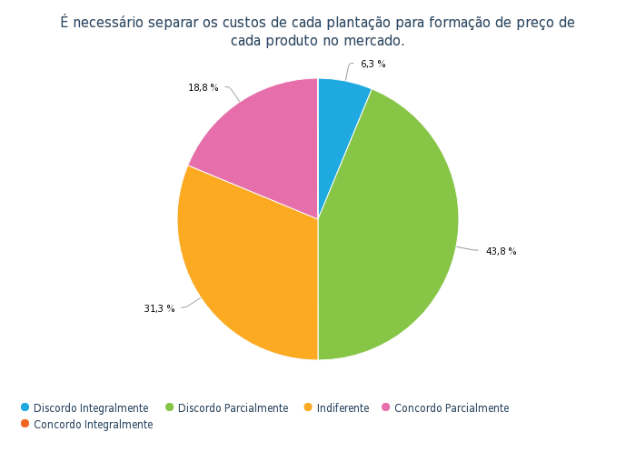

Gráfico 1 - Os custos de cada plantação para formação de preço.
Fonte: Dados da pesquisa, 2019.
O gráfico mostra a relação do instrumento de gestão (custeio) e desta forma podemos ver a ausência de apropriação dos custos em cada plantação com cerca de 50,1% e outra grande parte 31,3% não opinou sobre por não haver praticado essa técnica de apropriação e uma pequena parte concorda com está apropriação correta para cada cultivo. Alguns agricultores concordam parcialmente a separação dos custos correspondente a 18,8%.
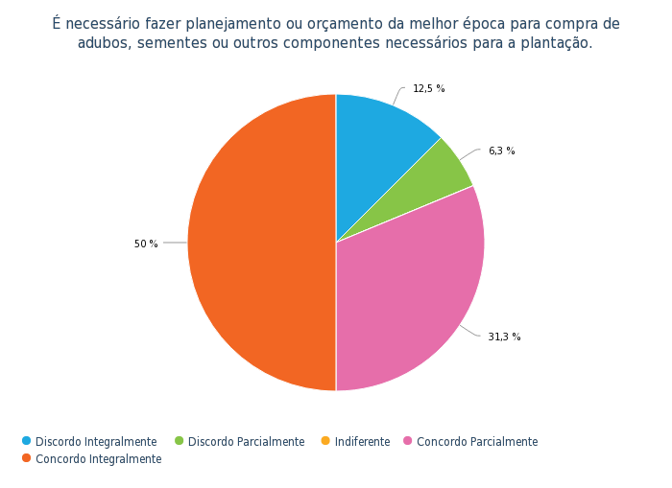
Gráfico 2- Planejamento
Fonte: Dados da pesquisa, 2019.
A segunda pergunta buscou coletar informações a respeito do planejamento a ser feito pelo agricultor para gerenciar os investimentos e custos necessários.
Assim, observa-se que dentre os entrevistados 81,3% concorda com essa medida de planejamento a fim de respeitar a duração de cada colheita e melhor época para venda das mesmas, outra parte dos entrevistados, 18,8% não concordam e compram os insumos a depender do seu poder aquisitivo e dos valores estabelecidos no mercado. Outro fator importante a ser destacado é o conhecimento sobre a terra e os procedimentos para sua utilização, o tempo para terra descansar entre um plantio e outro período que colheita e os impasses para utilização de novos métodos, passados em sua maioria de forma hereditária.
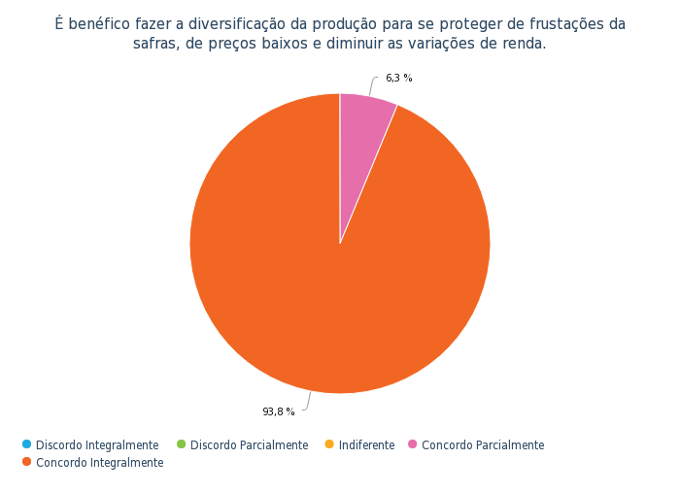
Gráfico 3- Diversificação da colheita
Fonte: Dados da pesquisa, 2019.
É de conhecimento comum sobre os fatores que podem interferir na produção e desta forma uma perda de todos os gastos necessários para a sua produção. Foi possível identificar que 93,8% dos produtores rurais se preocupam e buscam ampliar os tipos de produtos a serem ofertados nas feiras semanais a fim de obter algum lucro do esforço realizado durante a plantação, 6,3% alegam a necessidade de diversificação, mas na ausência de variedade na plantação deve ser ofertado aquele que foi colhido no período.
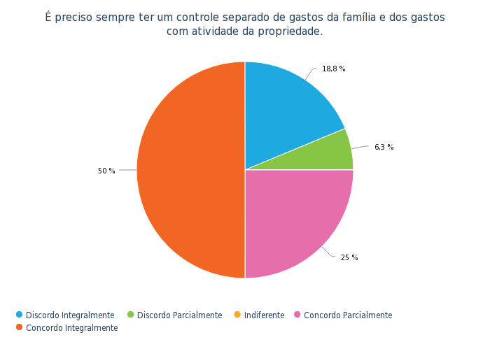
Gráfico 4- Destinação dos lucros
Fonte: Dados da pesquisa, 2019.
Em relação ao controle de gastos em função da separação do que é devido ao produtor rural e outra parte a prosseguimento da sua produção e quando não é feita essa separação fere o princípio da entidade, o recebimento do produtor não deve ser confundido com o montante necessário para o investimento no negócio, o gráfico 4 mostrou que 75% dos produtores rurais entrevistados entendem a relevância dessa divisão como fator para funcionamento da sua atividade. Outra parte, 25% destina a compra de produtos domésticos como prioridade e o resto no investimento do seu negócio.
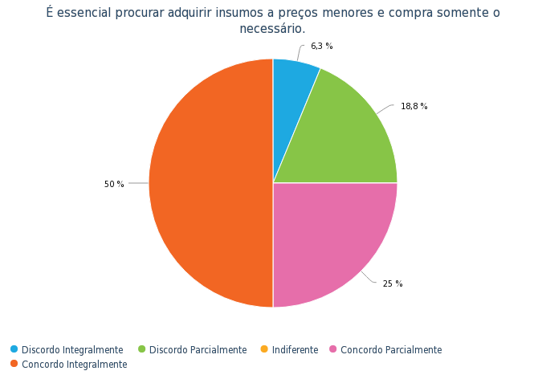

Gráfico 5- Provisionamento
Fonte: Dados da pesquisa, 2019.
Quanto a importância de planejar todo o período da plantação e compra de insumos, 75% dos produtores acha essencial a pesquisa de preços dos insumos para obter maiores lucros e os preços ofertados satisfazerem ao consumidor e desta forma vender todos ou grande parte dos produtos na feira, outros 25% que existe poucos locais que vendem esse produto e desta forma a pesquisa em regiões próximas não compensaria pois o gasto com a gasolina pagaria a diferença do valor e assim eles ficam submetidos a compra nos mercados locais com preços muito parecidos.
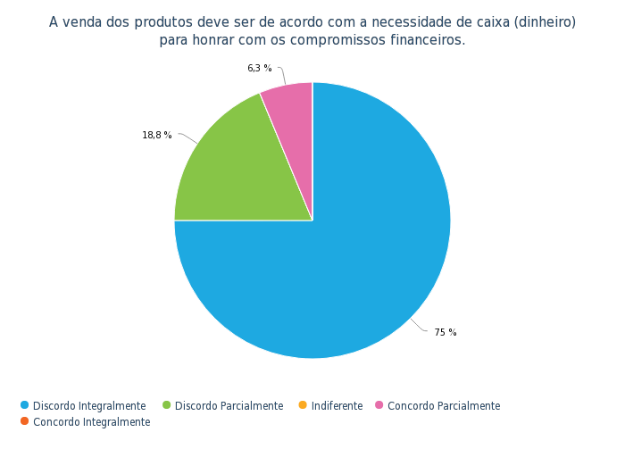
Gráfico 6- Vendas
Fonte: Dados da pesquisa, 2019.
Considerando as análises anteriores a respeito do planejamento no período da produção e possíveis datas para cultivo e venda 93,7% concordam que as vendas não devem se basear na meta diária e sim na venda de todos os produtos cultivados para venda para que dessa forma as perdas sejam minimizadas e a minoria com 6,3% concorda com o estabelecimento de uma meta diário e os produtos não vendidos retornaram as suas residências para uso próprio e desta forma não consideram como perda.
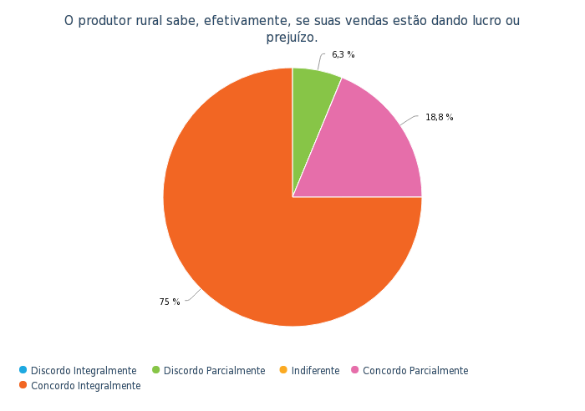
Gráfico 7- Faturamento das vendas
Fonte: Dados da pesquisa, 2019.
Referente ao conhecimento que o produtor rural possui ao identificar o lucro ou prejuízo em função das suas vendas percebe-se que 93,7% consegue identificar esses valores através da quantidade vendida e desta forma pode tomar medidas para que a perca não seja tão grande, a exemplo a venda de seus produtos com um preço menor ofertado entre os feirantes.
5 CONSIDERAÇÕES FINAIS
A pesquisa buscou identificar de que forma a informação contábil é utilizada para o gerenciamento e tomada de decisões nas propriedades rurais do município de Lafaiete Coutinho.
Assim como nas empresas as agriculturas familiares precisam investigar medidas que busquem evidenciar-se diante da concorrência e até mesmo o “mercado” busca esse tipo de disputa saldável, tratar da contabilidade gerencial como ponto chave para tomada de decisões operacionais e econômicas da agricultura é uma função essencial, porém complicada, observando que a maioria destes produtores adotam costumes tradicionais sem uso de instrumentos que possam facilitar e trazer eficácia para a produção.
É necessário debater assuntos que possibilitem avanços que sejam significativos para economia do município e dos produtores quanto à relação comercial e conhecimento sobre os fatores da terra que em sua maioria passados de pai para filho, é um assunto primordial essencialmente quando tratamos da agricultura familiar, é perceptível a não aceitação de novos procedimentos, e desta forma antigos procedimentos se fazem permanente a exemplo disso às negociações são realizadas pelo próprio produtor rural a qualquer que seja o negociador.
Enfim, deixa-se como orientações para pesquisa futura, para posteriores soluções do assunto:
a) Formas de financiamento do BNDES que possam ampliar a economia do município;
b) A contabilidade de custos para o gerenciamento da agricultura familiar.
Portanto, a escolha e análise conforme o contexto do tema foi de mais valia, sendo capaz de conquistar os resultados almejados, relacionando à temática através do referencial teórico e a experiência vivenciada pelos produtores em suas propriedades rurais.

REFERÊNCIAS

BRASIL. IBGE . INSTITUTO BRASILEIRO DE GEOGRAFIA E ESTATÍSTICA, 2019. Brasil em síntese – 2017. Disponível em: < www.ibge.gov.br/brasil/ba/lafaiete-coutinho/panorama>. Acesso em: 12/04/2019
______. Pesquisas: Censo Agropecuário 2017. Bahia: IBGE, 2019.
CELLA, D. Caracterização dos fatores relacionados ao sucesso de um empreendedor rural. 2002. 166 f. Dissertação para obtenção do título de mestre (Mestre em Economia Aplicada) – Escola Superior de Agricultura, Piracicaba, 2002. [Orientador: Prof. Dr. Fernando Curi Peres]. Disponível em: < http://www.teses.usp.br/teses/disponiveis/11/11132/tde-23072002-162811/publico/daltro.pdf>. Acesso em: 11 Jun. 2019.
CHIAVENATO, I. Administração Geral e Pública: Provas e Concursos. 4. ed. São Paulo: Manole, 2006.
CREPALDI, Ricardo. Contabilidade Rural: Uma abordagem decisórial. 8. Ed. São Paulo: Atlas, 1998.
GIL, A.C. Como elaborar projetos de pesquisa. 4. ed. São Paulo: Atlas, 2002.
MOREIRA, R.J. Agricultura Familiar Processos Sociais e Competitividade. 1 ed. Rio de Janeiro: Mauad, 1999.
JESUS, P.; SILVA, R. J. Os Desafios Do Novo Rural e As Perspectivas Da Agricultura Familiar no Brasil. 2016. Disponível em: <http://connepi.ifal.edu.br/ocs/index.php/connepi/CONNEPI2010/paper/viewFile/1407/457>. Acesso em: 18 de mai. 2019
MOURA,L. Benefícios da contabilidade rural para a agricultura familiar: um estudo sobre famílias na cidade Capitão Poço - Pará. 2017. Disponível em: < http://www.eventos.ufu.br/sites/eventos.ufu.br/files/documentos/9373_-_beneficios_da_contabilidade_rural_para_a_agricultura_familiar_-_um_estudo_sobre_familias_na_cidade_de_capitao_poco_-_para.pdf>. Acesso em: 03 de mai. 2019

